ATIVIDADES JARDIM II

QUINZENA DE: 06/09/2021 A 17/09/2021.

TEMA: Animais, Água e Meio Ambiente.
Eixo temático: No mundo da imaginação (contos de fadas).

SEGUNDA-FEIRA: 06/09/2021
- Ponto Facultativo!!

TERÇA-FEIRA: 07/09/2021
- FERIADO: Comemoração da Independência do Brasil!!

QUARTA-FEIRA: 08/09/2021

CONTEÚDO: - Linguagem oral e escrita;
- História;

OBJETIVO: - Criar o habito de ouvir histórias para ampliar o conhecimento;
- Trabalhar a contagem dos números até 07;
- Desenvolver a coordenação visomotora;
- Desenvolver a oralidade através do reconto.

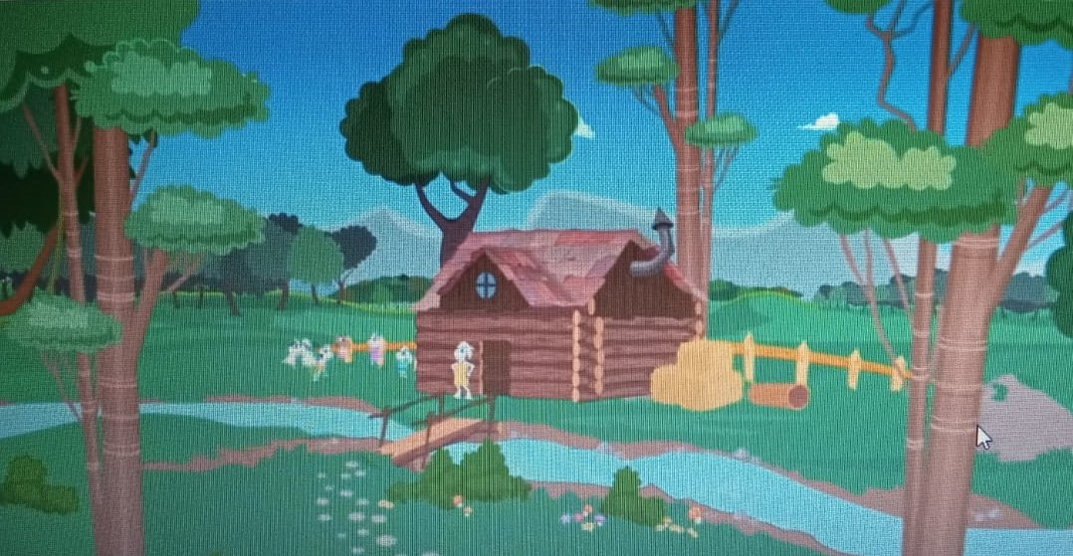
https://www.youtube.com/watch?v=32mlN52ihg0 Acesso em 25/08 às 17h45min

ATIVIDADE 1: HISTÓRIA E COMPREENSÃO.
- Acessar o link https://www.youtube.com/watch?v=32mlN52ihg0 para assistir a história: O lobo e os sete cabritinhos.
- Após assistir a história conversar com a criança sobre a história fazendo as seguintes perguntas:
* Qual o nome da história?
* Quantos cabritinhos aparecem na história?
* Antes de sair de casa, qual conselho a mamãe deu para seus cabritinhos?
* Quem estava observando a casa dos cabritinhos, esperando a mamãe sair?
* O lobo conseguiu enganar os cabritinhos?
* Quando o lobo entrou na casa onde os cabritinhos se esconderam?
* O lobo encontrou todos os cabritinhos?
* Onde o lobo foi descansar?
* Quando a mamãe retornou como ela encontrou a casa?
* Quando a mamãe encontrou o lobo dormindo o que ela fez para recuperar seus cabritinhos?
* O que aconteceu com o lobo depois que ele acordou?
* O lobo mentiu na história, é certo mentir?

ATIVIDADE 2: DESENHO DA HISTÓRIA
- Agora, faça um desenho da história.
- Desenhe a casa, o local onde se encontra a casa, a mamãe e seus sete cabritinhos. Não se esqueça de desenhar o lobo também.

ATIVIDADE 3: RECONTAR A HISTÓRIA.
- Vamos recontar a história?
* Grave um vídeo recontando a história e envie para a professora.

QUINTA-FEIRA: 09/09/2021

CONTEÚDO: - Linguagem oral e escrita;
- Natureza e sociedade (animais);
- Desenho e criatividade.
OBJETIVO: - Conhecer os animais domésticos e de estimação da criança.
- Reconhecer que os animais domésticos são seres vivos, respeitando-os e valorizando-os.

ATIVIDADE 1: ANIMAIS DOMÉSTICOS.

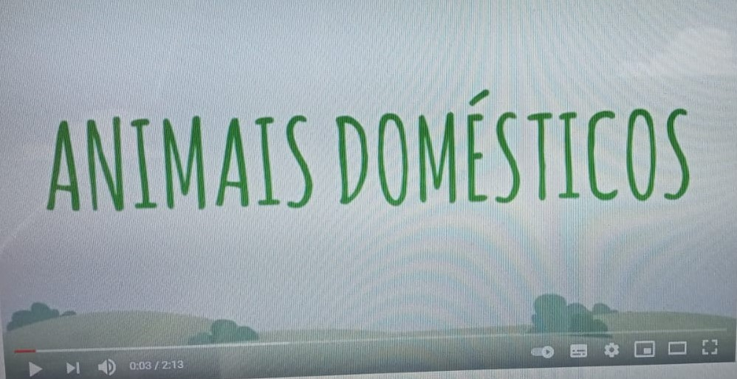
https://www.youtube.com/watch?v=6l9Y3mbds4E acesso em 27/08 as 08h25min..
- Assistir ao vídeo: Animais domésticos acessando o link: https://www.youtube.com/watch?v=6l9Y3mbds4E
- Agora que você assistiu ao vídeo desenhar o seu animal de estimação em uma folha de sulfite ou no seu caderno de estudo.

ATIVIDADE 2: MÚSICA: SEU LOBATO.
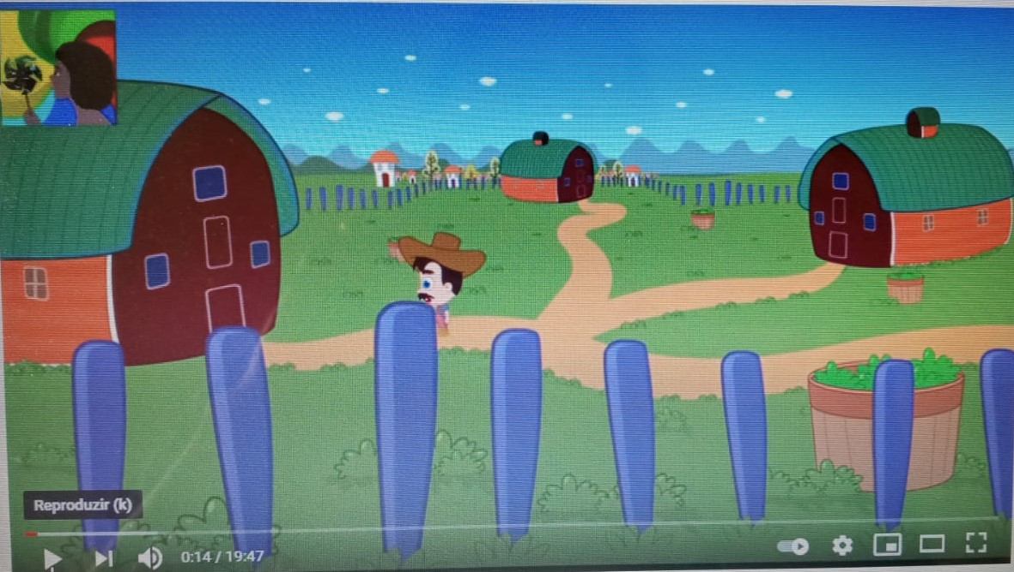
https://www.youtube.com/watch?v=8ICEkiPJm1g Acesso em 27/08 as 09h17min.

- Acesse o link: https://www.youtube.com/watch?v=8ICEkiPJm1g para escutar a música: Seu Lobato tinha um sítio...
Em uma folha de sulfite e com a ajuda de um adulto, escreva com letras maiúsculas e de forma, os animais domésticos que aparecem na música. Em seguida desenhe esses animais.

SEXTA-FEIRA: 10/09/2021

CONTEÚDO: - Linguagem oral e escrita;
- História;
- Natureza e sociedade (animais);
- Número e quantidade;
- Desenho e criatividade.

OBJETIVO: - Conhecer os animais domésticos e de estimação da criança.
- Reconhecer que os animais são seres vivos, respeitando-os e valorizando-os.
- Relacionar o número a quantidade.

ATIVIDADE 1: HISTÓRIA E COMPREENSÃO.
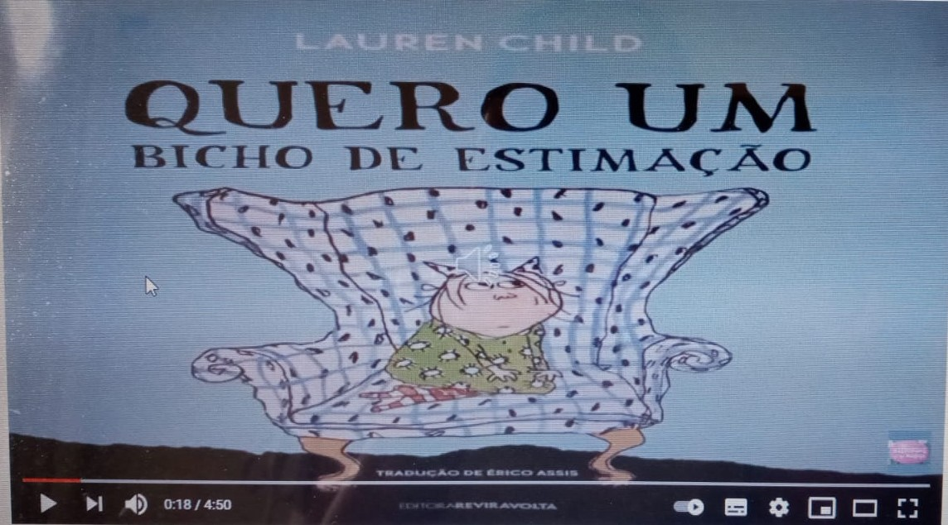
https://www.youtube.com/watch?v=IFI98w-L6-o Acesso em 27/08 as 09h56min.

- Acesse o link: https://www.youtube.com/watch?v=IFI98w-L6-o para assistir a história: Quero um bicho de estimação.
- Agora responda as perguntas abaixo em seu caderno de estudo:
- Quais animais aparecem na história?
- Qual número representa a quantidade de animais que aparecem na história?
- Todos os animais que aparecem na história são domésticos?
- Quais animais não são domésticos? Por que não podemos ter esses animais em casa?

ATIVIDADE 2: DESENHO DA HISTÓRIA.
- Faça o desenho da história. Poderá usar lápis de cor, giz de cera, canetinha e outros materiais que preferir.

- Se você tiver um animal de estimação, tire uma foto junto com seu animal de estimação e envie para a professora pelo whatsapp. Se você não tem um animal de estimação, desenhe em um papel sulfite o animal que você gostaria de ter. Em seguida, envie uma foto do seu desenho para a professora.

SEGUNDA-FEIRA: 13/09/2021

CONTEÚDO: - Natureza e Sociedade (animais)
- Linguagem oral e escrita
- Recorte e colagem;
- Relação numeral e quantidade,

OBJETIVOS: - Identificar e conhecer as características dos animais selvagens.
- Reconhecer que os animais selvagens são seres vivos, respeitando-os, valorizando-os e protegendo-os de extinção.

ATIVIDADE 1: ANIMAIS SELVAGENS
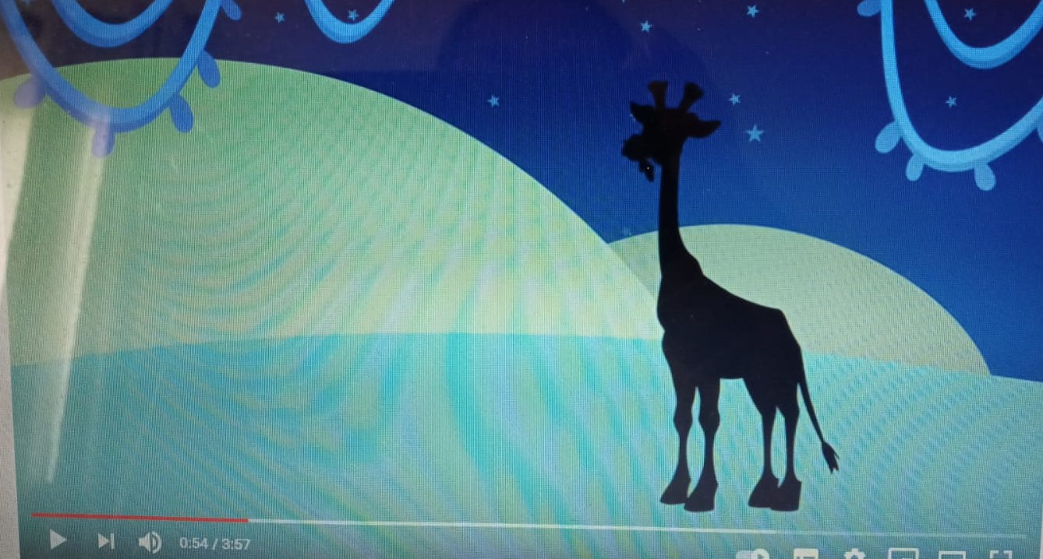
https://www.youtube.com/watch?v=BLYr11fcC58 Acesso em 27/08 às 10h48min.

- Assistir ao vídeo no link: https://www.youtube.com/watch?v=BLYr11fcC58
Após assistir ao vídeo, questionar a criança:
- O que são animais selvagens?
- Quais animais selvagens aparecem no vídeo?
- Qual numeral representa a quantidade de animais existentes no vídeo?

ATIVIDADE 2: RECORTE E COLAGEM
- Com a ajuda de um adulto, recortem de jornais ou revistas, gravuras de animais selvagens e cole em seu caderno de estudo, em seguida, escreva em letras de forma maiúsculas, o nome dos animais que encontrou.

TERÇA-FEIRA: 14/09/2021

CONTEÚDO: - Linguagem oral e escrita
- Natureza e sociedade (animais);
- Artes (dobradura);

OBJETIVOS: - Identificar e conhecer as características dos animais que voam.
- Reconhecer que os animais voadores são seres vivos, respeitando-os e valorizando-os.

ATIVIDADE 1: EXISTEM ANIMAIS QUE VOAM.
- Vamos conhecer alguns animais que voam?
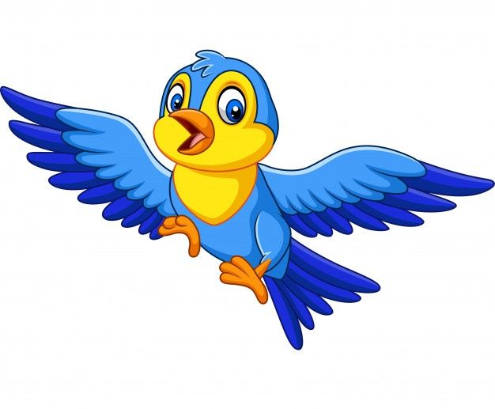
PASSARINHO BORBOLETA
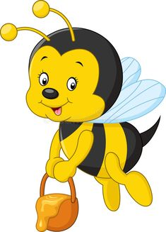
ABELHA MORCEGO
- Agora responda: Você conhece outros animais que voam?
- Quais animais?

ATIVIDADE 2: HISTÓRIA: O PÁSSARO SEM COR.
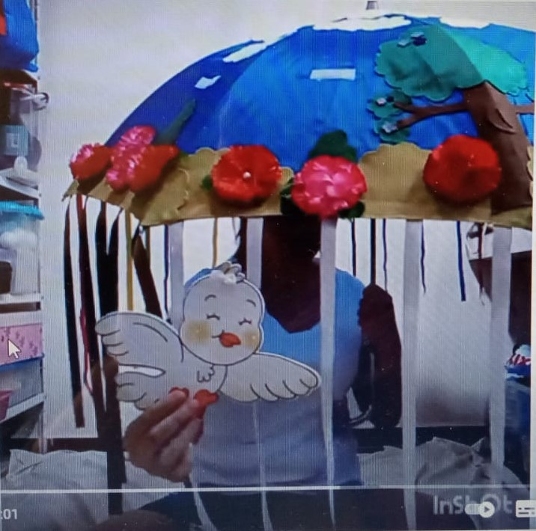
https://www.youtube.com/watch?v=bu302pHZDY0 Acesso em 27/08 às 13h21min.

- Acessar o link: https://www.youtube.com/watch?v=bu302pHZDY0
- Assistir ao vídeo e questionar as crianças:
- Que cor era o pássaro no início da história?
- O pássaro estava contente com a sua cor? O que ele fez?
- Quais são as cores que a fada transformou o pássaro?
- Quantas vezes o pássaro mudou de cor?
- O que esta história trouxe de ensinamento para você?

ATIVIDADE 3: DOBRADURA DO PÁSSARO.
- Agora vamos fazer um passarinho igual ao da história?
- Assista ao vídeo abaixo para ajudá-los na confecção da dobradura.
https://www.youtube.com/watch?v=w4yVtl7pk9w
- Escolha uma cor para o pássaro e mãos à obra!
- Grave um pequeno vídeo ou tire uma foto e mande para sua professora.

QUARTA-FEIRA: 15/09/2021

CONTEÚDO: - Linguagem oral e escrita;
- Natureza e sociedade (animais);
- Recorte e colagem (reciclagem com garrafa pet);

Objetivos: Identificar e conhecer as características dos animais terrestres e aquáticos.
Reconhecer que os animais terrestres e aquáticos são seres vivos, respeitando-os e valorizando-os.

ATIVIDADE 1: HISTÓRIA: A CASA DOS ANIMAIS.
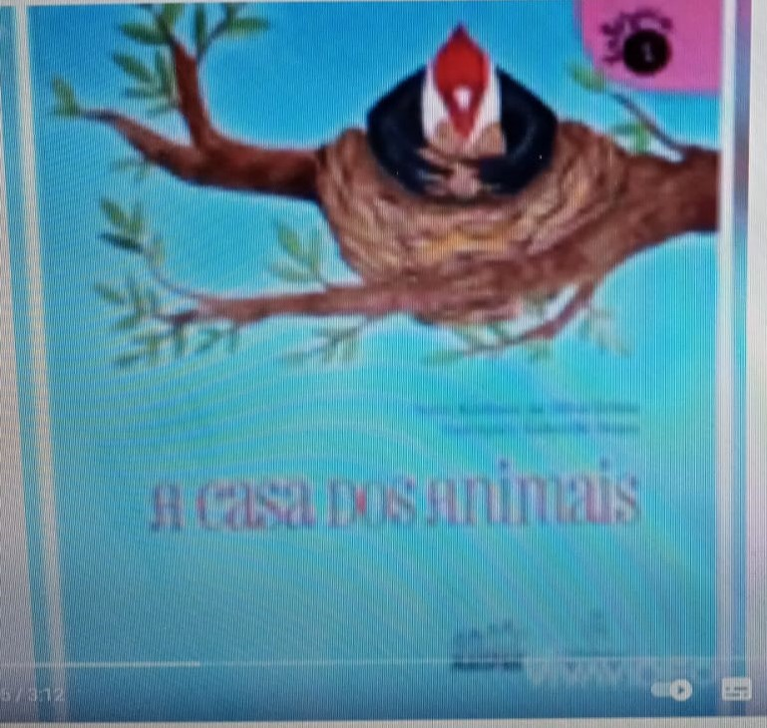
https://www.youtube.com/watch?v=Km6S5LRHHrM Acesso em 27/08 às 13h50min.

- Os animais podem ser terrestres, ou seja, que vivem na terra como nós e podem ser aquáticos, ou seja, que vivem na água. Cada animal tem seu lugar na natureza, que chamamos de habitat.
- Assistir ao vídeo: História: A casa dos animais no link abaixo:
https://www.youtube.com/watch?v=Km6S5LRHHrM
- Após assistir ao vídeo, questionar a criança:
a) Quais animais terrestres aparecem no vídeo?
b) Quais animais aquáticos aparecem no vídeo?
c) Você conhece outros animais terrestres que não apareceram no vídeo?
d) Você conhece outros animais aquáticos que não apareceram no vídeo?

ATIVIDADE 2 - CONFECÇÃO TARTARUGA COM GARRAFA PET.
- A tartaruga é um animal terrestre e aquático. Ela vive tanto na terra como na água.
- Vamos construir uma tartaruga com garrafa pet?
- Comece transferindo o molde da tartaruga para o EVA ou papel escolhido e recortando o fundo da garrafa pet. Em seguida assim que estiver com o tamanho condizente com o tamanho da garrafa, recorte o EVA ou o papel no formato da tartaruga e em seguida cole a garrafa. Agora é só desenhar os olhos e as patinhas da tartaruga e está pronta para brincar!
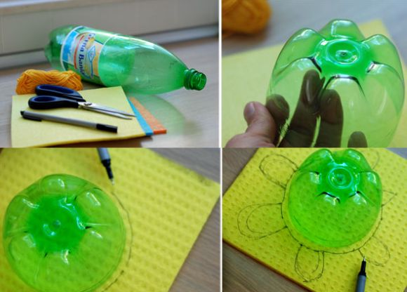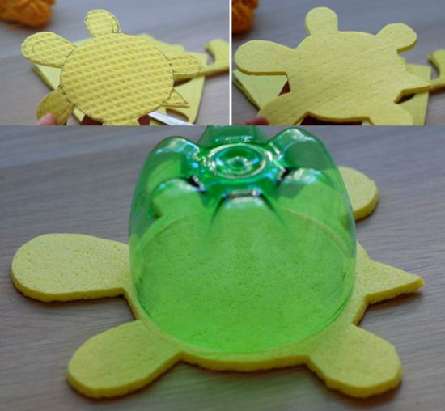
QUINTA-FEIRA: 16/09/2021
CONTEÚDO: - Linguagem oral e escrita;
- Identidade e autonomia;
- Natureza e sociedade.

OBJETIVOS: - Conscientizar que a água não deve ser desperdiçada e nem poluída;
- Adotar, por meio de atitudes cotidianas, mediadas de valorização da água, a partir de uma postura crítica;
- Levar os alunos a entenderem que o equilíbrio e o futuro do nosso planeta depende da preservação da água e de seus ciclos;
- Reconhecer a importância da água na sua vida e conscientizar-se quanto à sua preservação e a necessidade de economizá-la.

ATIVIDADE 1: COMO ECONOMIZAR ÀGUA?
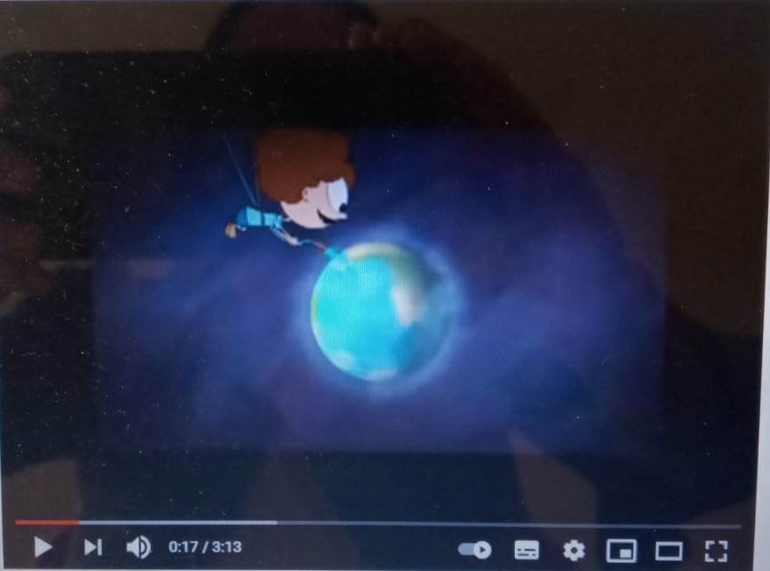
https://www.youtube.com/watch?v=6nWSHo2Ld_0 Acesso em 27/08 ás 15h 18min.

- Vamos retomar o assunto água. O futuro do planeta terra depende dela.
- Assistir ao vídeo:https://www.youtube.com/watch?v=6nWSHo2Ld_0Dicas Legais de como Economizar Água

- Após assistir ao vídeo, perguntar oralmente para a criança (Em vermelho algumas observações para ajudar os pais, mas aguarde
sempre a criança responder):
- Qual o nome do nosso planeta? (terra)
- Onde nós encontramos água salgada? (oceanos e mares)
- E onde encontramos água doce? (geleiras, rios, lagos, lençóis sunterrâneos)
- Quantos copos em média bebemos de água por dia? (8 copos)
- Como devemos lavar os carros? (apenas uma vez no mês e usando o balde de água e não a mangueira)
- E a louça, como devemos lavar? (usar a esponja úmida para limpar e somente em seguida ligar a torneira para enxaguar)
- E para lavar as roupas na máquina? (junte a maior quantidade possível de roupas para não precisar ligar muitas vezes)
- E para lavar a calçada? (use a vassoura, em seguida reutilize água da máquina).

- IMPORTANTE: sempre conversar com as crianças sobre a importância de se economizar a água para o bem de todos os seres vivos. Pois dependemos da água para viver.

ATIVIDADE 2: HORA DE CONTAR O QUE EU APRENDI!
- Agora grave um vídeo da criança contando o que ela aprendeu sobre economizar água, caso a criança se sinta tímida para ser filmada, peça que ela faça um desenho sobre as formas de se economizar água.

SEXTA-FEIRA: 17/09/2021

Conteúdo: - Linguagem oral e escrita;
- Identidade e autonomia;
- Natureza e sociedade;
- Numerais até 20.

OBJETIVOS: - Conscientizar que a água não deve ser desperdiçada e que o desperdício prejudica a todos;
- Adotar por meio de atitudes cotidianas medidas de valorização da água, a partir de uma postura crítica;
- Realizar contagem de pequenos grupos;
- Reconhecer a importância da água em nossa vida e conscientizar-se quanto à sua preservação e a necessidade de economizá-la.

ATIVIDADE 1: CUIDAR PARA NÃO DESPERDIÇAR ÁGUA.
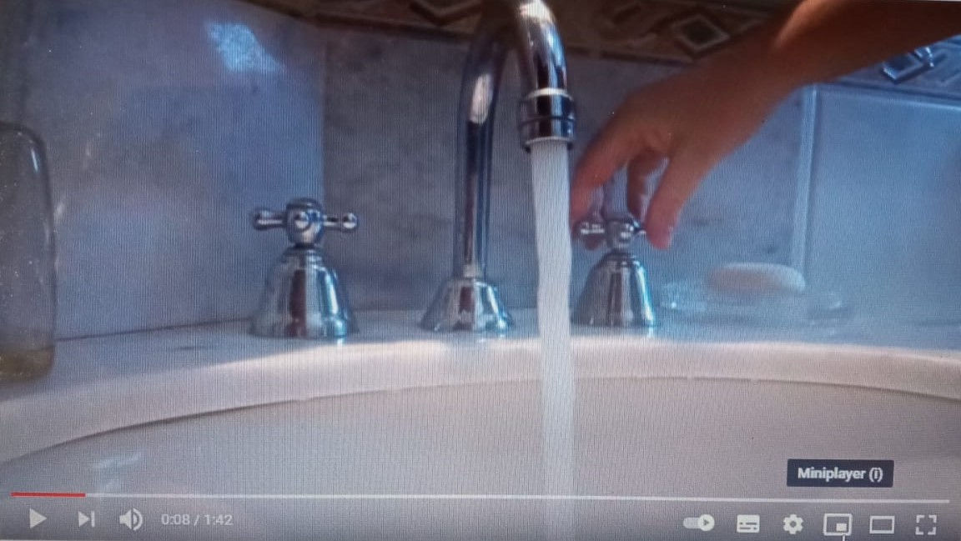
https://www.youtube.com/watch?v=43GhgKyOpak Acesso em 27/08 ás 16h18min.

- Assistir ao vídeo: ttps://www.youtube.com/watch?v=43GhgKyOpakUma torneira pingando pode desperdiçar mais de mil litros de água por mês.

Após assistir ao vídeo, perguntar oralmente para a criança (Em vermelho algumas observações para ajudar os pais, mas aguarde sempre a criança responder):
- Na casa da professora Silvia a torneira estava pingando. Porque é importante não deixar as torneiras pingando? (Para economizarmos água).
- Além de gastar água, o que mais gastamos quando deixamos a torneira pingando? (Dinheiro, pois a conta de água vem mais cara).
- Quando os canos estão furados e vazando água o que é necessário fazer? (realizar o conserto, pois gasta água e o nosso dinheiro).

IMPORTANTE: Conversar com as crianças sempre reforçando que é necessário termos consciência do quanto é importante economizarmos água, para que ela não falte no futuro. Torneiras devem ser sempre bem fechadas, caso a criança não tenha força necessária é preciso pedir ajuda um adulto. E se estiverem estragadas precisa ser consertada com urgência para não ficar gastando água sem necessidade.

ATIVIDADE 2: ESCRITA DOS NUMERAIS ATÉ 20
- Assistir ao vídeo: https://www.youtube.com/watch?v=7MFesaHhb5s
Aprender os numeros em portugues de 1 a 20 - Números em português infantil até 20.

- Na casa do Luiz a torneira também estava pingando e ficaram muitas gotas espalhadas, vamos colocar os números dentro das gotinhas e descobrir quantas gotas temos. Se necessário ajude a criança, mostrando os números que deverá colocar em cada gota seguindo uma sequência numérica.
Atenção: ajudar a criança que estiver com dificuldade para desenhar a torneira e as 20 gotas. Pode utilizar modelo abaixo ou usar de referencia.
